企業名：ドライブテック㈱ （DRIVETECH CO.,Ltd）
会社紹介 www.drivetech.kr
電機駆動装置の高効率化、標準化、高度化技術を提供するR&D企業
・小形電機車両、パワートレインを研究開発・製造
・電動アクチュエーター/モーター融合・応用エンジニアリング
・関連分野の教育サービス及びコンテンツ開発

技術特徴
減速機：高精度な歯面仕上げ技術により、高効率を実現し、モビリティのフィールを支えている。
尚、回転数を調整して、タイヤに伝達し、従来のトランスミッションに相当する。
物流ロボット：人手不足対策として、工場内 を自由自在に動き回る物流ロボットが現場の無人化を
進める。有人・無人兼用

製品紹介
Electric vehicles reducer(減速機)
２人乗りの小型電気自動車に最適化された製品であり、電気自動車の駆動力を増加させる装置。尚、運転状態に合わせて両側のフィールに最適の回転力を伝える。
技術：アクチュエーターと２段変速機を活用、またモーターとのチューニングをすることによって、小型変速機を作り、十分なパワーが出るよう高効率電気自動車の全てのプロセスに融合技術を提供

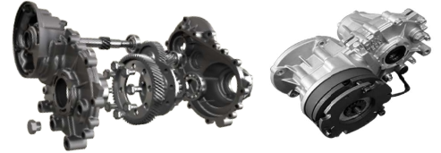

Brushless motor
2kWのブラシレスDCモーターは、小型電気製品から自動化システム、各種産業用電機駆動システム、小型電機車両など様々なところまで適用可能な製品
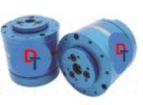

研究開発製品：お年寄りの方/不自由な人のための電機車両[Wheelchair Car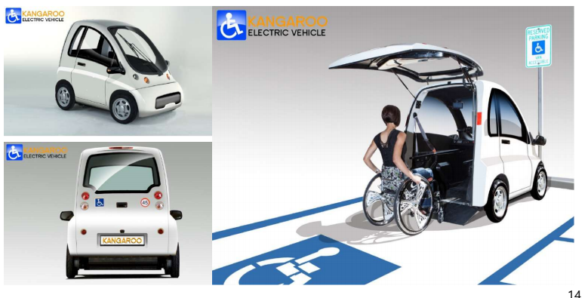
研究開発製品：倒れないバイク[3 Wheel Vehicle]
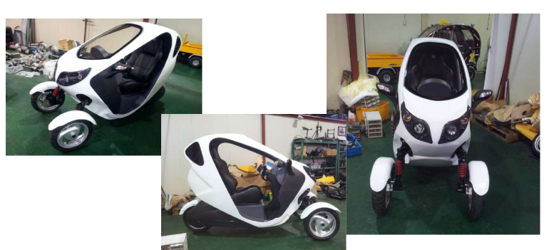

韓国技術ベンチャー財団

